Nama : Maulana Lutfi Sholihin

NIM : L200170048

Kelas : C

**MODUL 3**

1. Buka command prompt kemudian ketikan **cd c:\os** untuk menuju ke direktori OS, setelah itu jalankan perintah **setpath**, jika sudah ketikan **cd lab/lab3** untuk menuju ke direktori LAB3

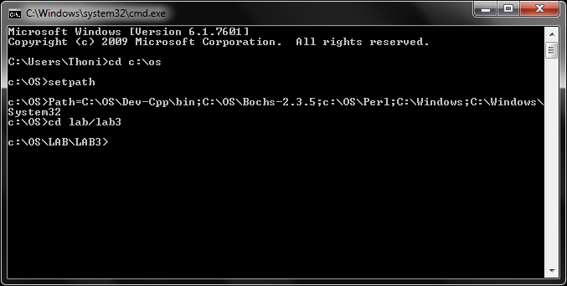

1. Masukkan perintah ‘**s’<ENTER>** untuk memulai melakukan debugging

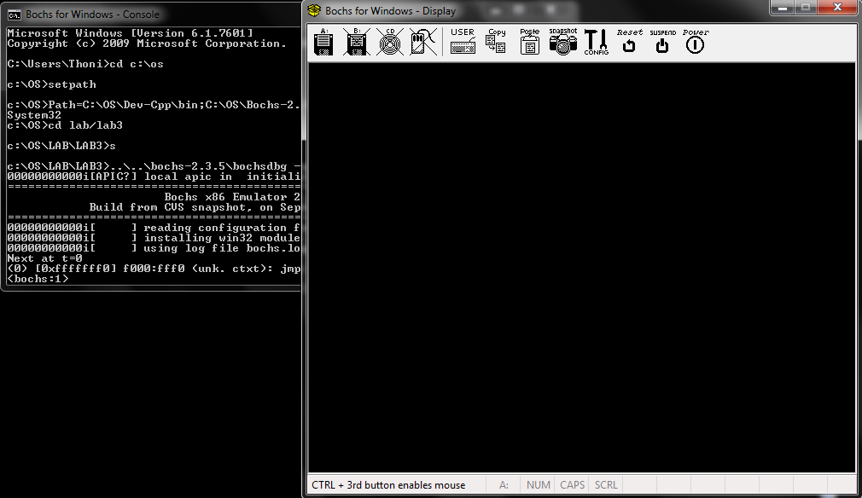

1. Ketikan perintah ‘**r’<ENTER>** untuk melihat isi register CS dan IP

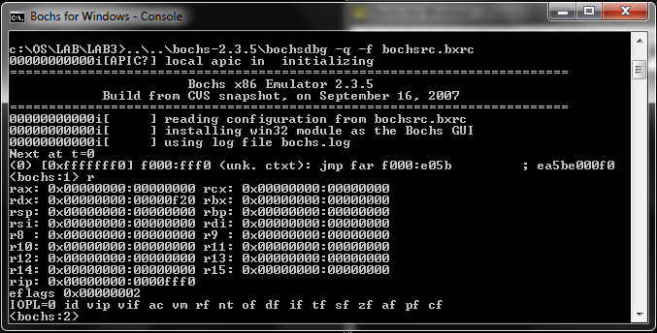

Lokasi program yang akan dieksekusi pada clock berikutnya

1. Ketikkan ‘**s’<ENTER>** untuk mengeksekusi perintah tersebut, kemudian lanjutkan dengan mengetikkan **r<ENTER>** sehingga pada layar akan menampilkan seperti berikut

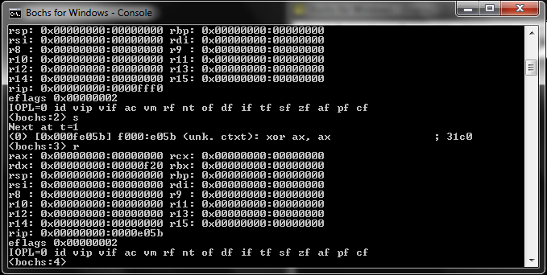

1. Untuk melihat proses BOOT yang dimulai pada alamat 0000:7C00 dan memberikan break point, ketikkan **vb 0:0x7C00 <ENTER**> kemudian ketikan ‘**C’**, untuk melanjutkan.. dan tampilan pada Bochs akan muncul tulisan sebagai berikut

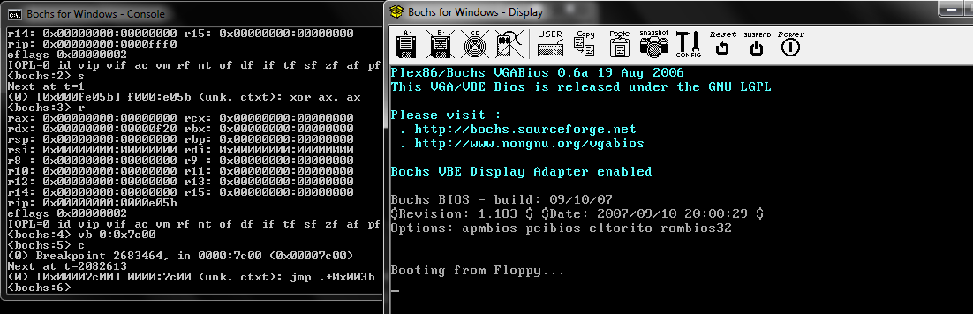

1. Ketikkan ‘**s’<ENTER>** sebanyak 10x, setelah itu bandingkan dengan isi dari notepad boot.asm

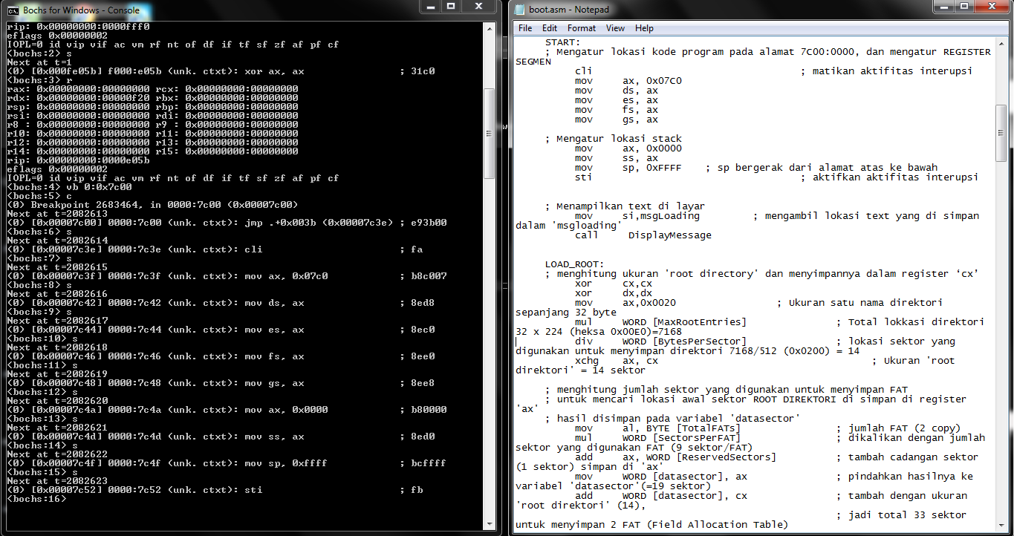

1. Setelah itu keluar dari bosch dengan mengetikkan ‘**q’<ENTER>**

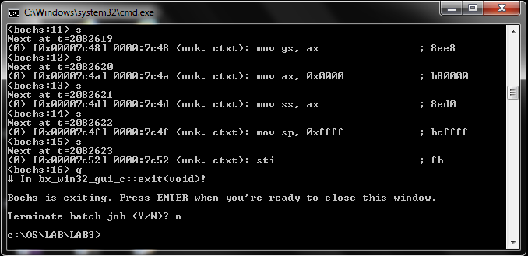

1. Selanjutnya mulai dari awal lagi, ketikkan ’**s’<ENTER>**

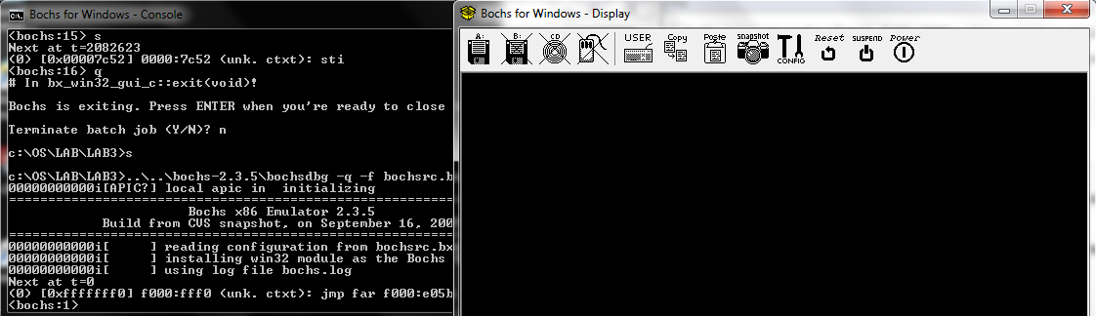

1. dan buat break point dengan mengetikkan **vb 0x0100:0x0000,** selanjutnya ketikkan **c** untuk melanjutkan, dan tampilan pada bochs akan seperti berikut

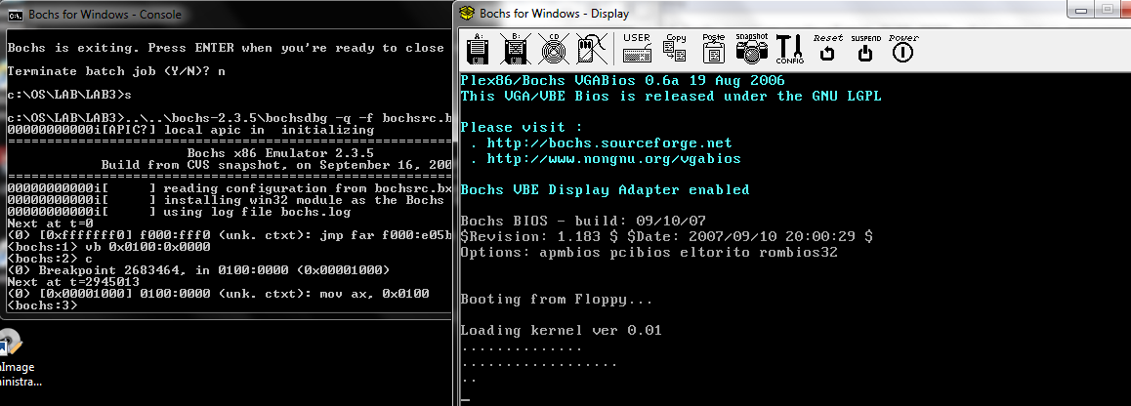

1. setelah itu ketikkan ‘**s’<ENTER>** sebanyak minimal 10x, dan bandingkan dengan notepad kernel.asm

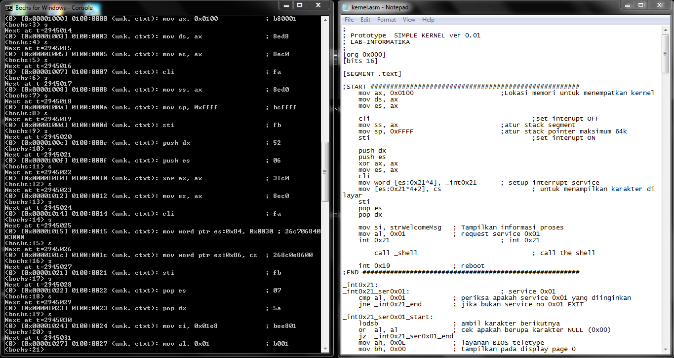

**TUGAS**

1. Tabel pemetaan memori pada PC

|  |  |  |
| --- | --- | --- |
| No | Blok Memori | Alokasi Pemakaian |
| 1 | F 0 0 0 0 | ROM BIOS, Diagnostic, BASIC |
| 2 | E 0 0 0 0 | ROM program |
| 3 | D 0 0 0 0 | ROM program |
| 4 | C 0 0 0 0 | Perluasan BIOS untuk hardisk XT |
| 5 | B 0 0 0 0 | Monokrom Monitor |
| 6 | A 0 0 0 0 | Monitor EGA, VGS, dll |
| 7 | 9 0 0 0 0 | Daerah kerja pemakai s/d 640 KB |
| 8 | 8 0 0 0 0 | Daerah kerja pemakai s/d 576 KB |
| 9 | 7 0 0 0 0 | Daerah kerja pemakai s/d 512 KB |
| 10 | 6 0 0 0 0 | Daerah kerja pemakai s/d 448 KB |
| 11 | 5 0 0 0 0 | Daerah kerja pemakai s/d 384 KB |
| 12 | 4 0 0 0 0 | Daerah kerja pemakai s/d 320 KB |
| 13 | 3 0 0 0 0 | Daerah kerja pemakai s/d 256 KB |
| 14 | 2 0 0 0 0 | Daerah kerja pemakai s/d 192 KB |
| 15 | 1 0 0 0 0 | Daerah kerja pemakai s/d 128 KB |
| 16 | 0 0 0 0 0 | Daerah kerja pemakai s/d 64 KB |

1. Perbedaan antara mode kerja ‘Real-Mode’ dan mode kerja ‘Protect-Mode’ pada PC IBM Compatible
2. Real-Mode

Real-Mode adalah sebuah modus di mana prosesor Intel x86 berjalan seolah-olah dirinya adalah sebuah prosesor Intel 8085 atau Intel 8088, meski ia merupakan prosesor Intel 80286 atau lebih tinggi. Karenanya, modus ini juga disebut sebagai modus 8086 (8086 Mode). Dalam modus ini, prosesor hanya dapat mengeksekusi instruksi 16-bit saja dengan menggunakan register internal yang berukuran 16-bit, serta hanya dapat mengakses hanya 1024 KB dari memori karena hanya menggunakan 20-bit jalur bus alamat. Semua program DOS berjalan pada modus ini.  
Prosesor yang dirilis setelah 8085, semacam Intel 80286 juga dapat menjalankan instruksi 16-bit, tapi jauh lebih cepat dibandingkan 8085. Dengan kata lain, Intel 80286 benar-benar kompatibel dengan prosesor Intel 8086 yang didesain sebelumnya. Sehingga prosesor Intel 80286 pun dapat menjalankan program-program 16-bit yang didesain untuk 8085 (IBM PC), dengan tentunya kecepatan yang jauh lebih tinggi.  
Dalam Real-mode, tidak ada proteksi ruang alamat memori, sehingga tidak dapat melakukan multi-tasking. Inilah sebabnya, mengapa program-program DOS bersifat single-tasking. Jika dalam modus real terdapat multi-tasking, maka kemungkinan besar antara dua program yang sedang berjalan, terjadi tabrakan (crash) antara satu dengan lainnya.

1. Protect-Mode

Modus terproteksi (protected mode) adalah sebuah modus di mana terdapat proteksi ruang alamat memori yang ditawarkan oleh mikroprosesor untuk digunakan oleh sistem operasi. Modus ini datang dengan mikroprosesor Intel 80286 atau yang lebih tinggi. Karena memiliki proteksi ruang alamat memori, maka dalam modus ini sistem operasi dapat melakukan multitasking.  
Prosesor Intel 80286 memang dilengkapi kemampuan masuk ke dalam modus terproteksi, tapi tidak dapat keluar dari modus tersebut tanpa harus mengalami reset (warm boot atau cold boot). Kesalahan ini telah diperbaiki oleh Intel dengan merilis prosesor Intel 80386 yang dapat masuk ke dalam modus terproteksi dan keluar darinya tanpa harus melakukan reset. Inilah sebabnya mengapa Windows 95/Windows 98 dilengkapi dengan modus Restart in MS-DOS Mode, meski sebenarnya sistem operasi tersebut merupakan sistem operasi yang berjalan dalam modus terproteksi.